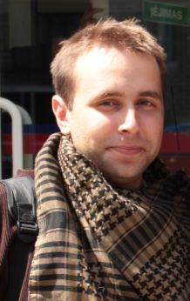

TOMAS PLESNEVIČIUS

Išsilavinimas

2007 -2009  02/2008 - 08/2008  2003 - 2007 | Mykolo Romerio universitetas, psichologijos magistratūra  Jyvaskyla universitetas (Erasmus programa), psichologija  Vilniaus pedagoginis universitetas, psichologijos bakalauras

Darbo patirtis
 | 10/ 2013- dabar  09/2013- dabar  09/2012- 09/2013 | Panevėžio PPT  Psichologas  Velžio gimnazija  Psichologas  Lietuvos mokinių neformaliojo švietimo centras  Karjeros veiklų koordinatorius
 | 09/2009 –09/2013  08/2011 – 11/2012  07/2011 -08/2011 | „Verdenės“ pagrindinė mokykla  Psichologas  Specialiosios pedagogikos ir psichologijos centras  OLWEUS programos instruktorius  UAB „Kelionių akademija“  Stovyklos vadovas
 | 07/2010 -08/2010 | VšĮ „Jaunimo slėnis“  Stovyklos vadovas
Pomėgiai, interesai
Lėktuvų modeliavimas, žvejyba, kelionės.

